УТВЕРЖДАЮ
Директор МБОУ ДО ЦДОД
Н.Г.Трунова

ПОЛОЖЕНИЕ
о районном конкурсе
на лучшую постановку экологического образования и воспитания
в учреждениях дополнительного образования «ЭкоЛидер-2016»

1. Общие положения

1.1. Районный конкурс на лучшую постановку экологического образования и воспитания в учреждениях дополнительного образования проводит МБОУ ДО ЦДОД (далее - Конкурс).
1.2. Конкурс проводится с целью совершенствования деятельности муниципальных учреждений дополнительного образования, направленной на обеспечение качества дополнительного естественнонаучного образования детей, выявления и пропаганды передового педагогического и управленческого опыта.
1.3. Общее руководство Конкурсом осуществляет оргкомитет (с правами жюри).

2. Участники конкурса

2.1. К участию в конкурсе приглашаются учреждения дополнительного образования, реализующие дополнительное естественнонаучное образование детей, педагогические работники, являющиеся сотрудниками (в том числе совместителями) учреждений дополнительного образования независимо от их педагогической нагрузки, обучающиеся детских экологических объединений (возрастная категория 11-18 лет).

3. Основные показатели конкурса

3.1. Конкурс проводится по направлениям:
- «Учреждение дополнительного образования»;
- «Педагог дополнительного образования»;
- «Юный ЭкоЛидер».

В направлении «Учреждение дополнительного образования» выделяются следующие номинации:
- «Профильные учреждения дополнительного образования естественнонаучной направленности»;
- «Многопрофильные учреждения дополнительного образования» (сельские учреждения);
- «Многопрофильные учреждения дополнительного образования» (городские учреждения).

В направлении «Педагог дополнительного образования» выделяются следующие номинации:
- «Профильные учреждения дополнительного образования естественнонаучной направленности»;
- «Многопрофильные учреждения дополнительного образования» (сельские учреждения);
- «Многопрофильные учреждения дополнительного образования» (городские учреждения).

В направлении «Юный ЭкоЛидер» выделяются следующие номинации:

- Возрастная категория 11-13 лет;
- Возрастная категория 14-18 лет.

3.2. Участники конкурса представляют в оргкомитет:
- анкету – заявку участника по установленной настоящим Положением форме (приложение№1);
- конкурсные материалы, оформленные в соответствии с требованиями к ним.

4. Основные требования к конкурсным материалам

4.1. В Номинацию «Учреждение дополнительного образования» представляется Портфолио по итогам работы за 2015 год.
Представленные материалы должны содержать следующую информацию:
- полное название учреждения, фамилия, имя, отчество руководителя (полностью), контактные телефоны;
- название подразделения, осуществляющего экологическое образование и воспитание (для многопрофильных учреждений), руководитель подразделения или ответственный за экологическую работу (фамилия, имя, отчество полностью, название должности);
- количество обучающихся в объединениях естественнонаучной направленности;
- организация работы детских объединений;
- методическая работа в рамках учреждения;
- методическая работа с образовательными учреждениями района;
- формы и результативность инновационной работы;
- участие и результативность участия в районных, областных, межрегиональных, всероссийских, международных мероприятиях;
- иная информация, раскрывающая содержание и эффективность деятельности учреждения по экологическому образованию и воспитанию.
Приветствуются аналитические материалы, отражающие динамику за различные периоды деятельности (справки, таблицы, диаграммы, графики).

4.2. В Номинацию «Педагог дополнительного образования» представляется Портфолио со следующими материалами:
- характеристика, заверенная руководителем учреждения;
- материалы о работе за 2013-2015 годы, в том числе:
- образовательное учреждение;
- фамилия, имя, отчество (полностью), контактные телефоны (рабочий, мобильный);
- образовательная программа, по которой работает педагог;
- материалы по организации работы детского объединения;
- методическая работа педагога дополнительного образования;
- участие в инновационной и экспериментальной работе;
- материалы о результатах участия обучающихся и педагога в районных, областных, всероссийских, международных мероприятиях;
- иная информация, раскрывающая содержание и результативность работы педагога (ксерокопии публикаций, отражение результативности работы детского объединения на сайте образовательного учреждения и т.д.).

Не принимаются к участию в конкурсе материалы педагогов дополнительного образования, ставших победителями и призерами областного конкурса «ЭкоЛидер» в 2014 и 2015 годах.

4.3. В Номинацию «Юный ЭкоЛидер» представляются следующие материалы:
4.3.1. Портфолио с информацией:
- номинация (возрастная категория);
- фамилия, имя, отчество (полностью), дата рождения;
- общеобразовательное учреждение, класс;
- учреждение дополнительного образования;
- название детских объединений, Ф.И.О.(полностью) руководителей объединения, в котором занимался учащийся за отчётный период и занимается в настоящее время;
- текстовая информация, раскрывающая личное участие в проектной, исследовательской, практической природоохранной работе;
- достижения;
- характеристика на учащегося детского объединения, заверенная руководителем объединения и руководителем учреждения;
- контактный телефон;
- иная информация, раскрывающая содержание экологической деятельности и результативность работы участника;
- приложения (фото, ксерокопии грамот, дипломов при наличии и т.д.).
Информация может представляться за весь период обучения в учреждении дополнительного образования.
4.3.2. Ватман (размер 84х154мм) в вертикальной ориентации, на котором кратко отражена информация, представленная в Портфолио.
4.4. От одного учреждения дополнительного образования принимается конкурсный материал от одного обучающегося в каждой возрастной категории.
4.5. Материалы по результатам участия в конкурсе предоставляются до 10 марта 2016 года в МБОУ ДО ЦДОД
4.6. Материалы предоставляются в печатной версии и на электронном носителе (диске). На электронных носителях текст документов предоставляется в формате Microsoft Word, фотографии в формате jpg.
4.7. Конкурсные материалы, присланные по электронной почте, оргкомитетом не рассматриваются. Печатная версия конкурсных материалов возвращается участникам после подведения итогов конкурса.

Приложение № 1

Анкета-заявка участника
областного конкура на лучшую постановку экологического образования и воспитания в учреждениях дополнительного образования «ЭкоЛидер-2016»

1. Район

2. Название учреждения дополнительного образования (для всех номинаций)

3. Адрес (с индексом) тел./факс, e-mail (для всех номинаций)

4. Фамилия, имя, отчество (полностью) руководителя организации

5. Название номинации

6. Ф.И.О. (полностью) номинанта (для направлений «Педагог дополнительного образования» и «Юный ЭкоЛидер»)

7. Ф.И.О. (полностью), должность авторов материалов в направлении «Учреждение дополнительного образования»

8. Ф.И.О. контактного лица (полностью)

9. Контактный телефон (рабочий, мобильный)

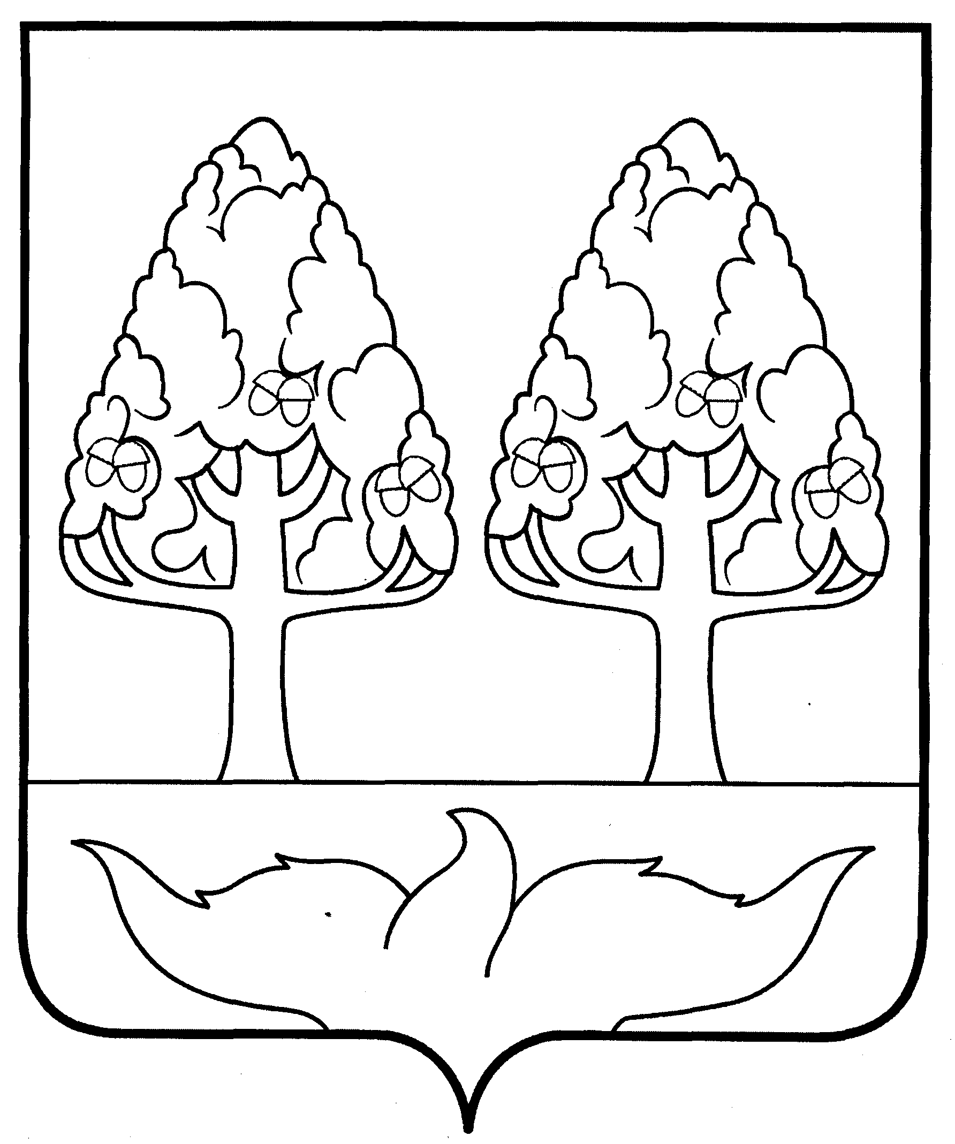

АДМИНИСТРАЦИЯ СТАНОВЛЯНСКОГО МУНИЦИПАЛЬНОГО РАЙОНА ЛИПЕЦКОЙ ОБЛАСТИ
Муниципальное бюджетное образовательное учреждение
дополнительного образования
Центр дополнительного образования детей

П Р И К А З

29.02.2016г. №120
с.Становое

О проведении районного конкурса
«ЭкоЛидер -2016»

На основании календарного плана работы МБОУ ДО ЦДОД на 2015-2016 уч.г.
ПРИКАЗЫВАЮ:
1п. Утвердить положение районного конкурса на лучший постановку экологического образования и воспитания «ЭкоЛидер -2016»
2п. Провести районный этап конкурса с 29 февраля – 10 марта 2016г.
3п.Данный приказ довести до руководителей ОО.
4п. Исполнение данного приказа возложить на зам.директора МБОУ ДО ЦДОД Т.В.Шацких.
2п. Контроль за исполнением настоящего приказа оставляю за собой.

Директор МБОУ ДО ЦДОД Н.Г.Трунова

С приказом ознакомлена Т.В.Шацких

